**IV. Elektrokémia**

Tárgya: a kémiai reakciók és az elektromos áram kapcsolata. Ez kétoldalú: elektromos áram kémiai reakciót “hajt” (elektrolízis), ill. kémiai reakció elektromos áramot “termel” (galvánelemek).

**IV.1. Galváncellák** („elemek”)

Elv: redoxi folyamatban a kémiai energia elektromos energiává alakítása.

Zn-lemezt Cu-szulfát oldatba mártva, redoxi reakció:

Zn(s)+ Cu2+(aq) → Zn2+(aq) + Cu(s)

Válasszuk szét a két részfolyamatot úgy, hogy az elektron­átadás áramot termeljen; teljes áramkörhöz: sóhíd is kell!

(elektrolitoldatot tartalmazó *gél*, pl. “agar-agar kocsonya”).

Történelmileg alapeset: a *Daniell*-elem.

http://wps.prenhall.com/wps/media/objects/602/616516/Chapter_18.html

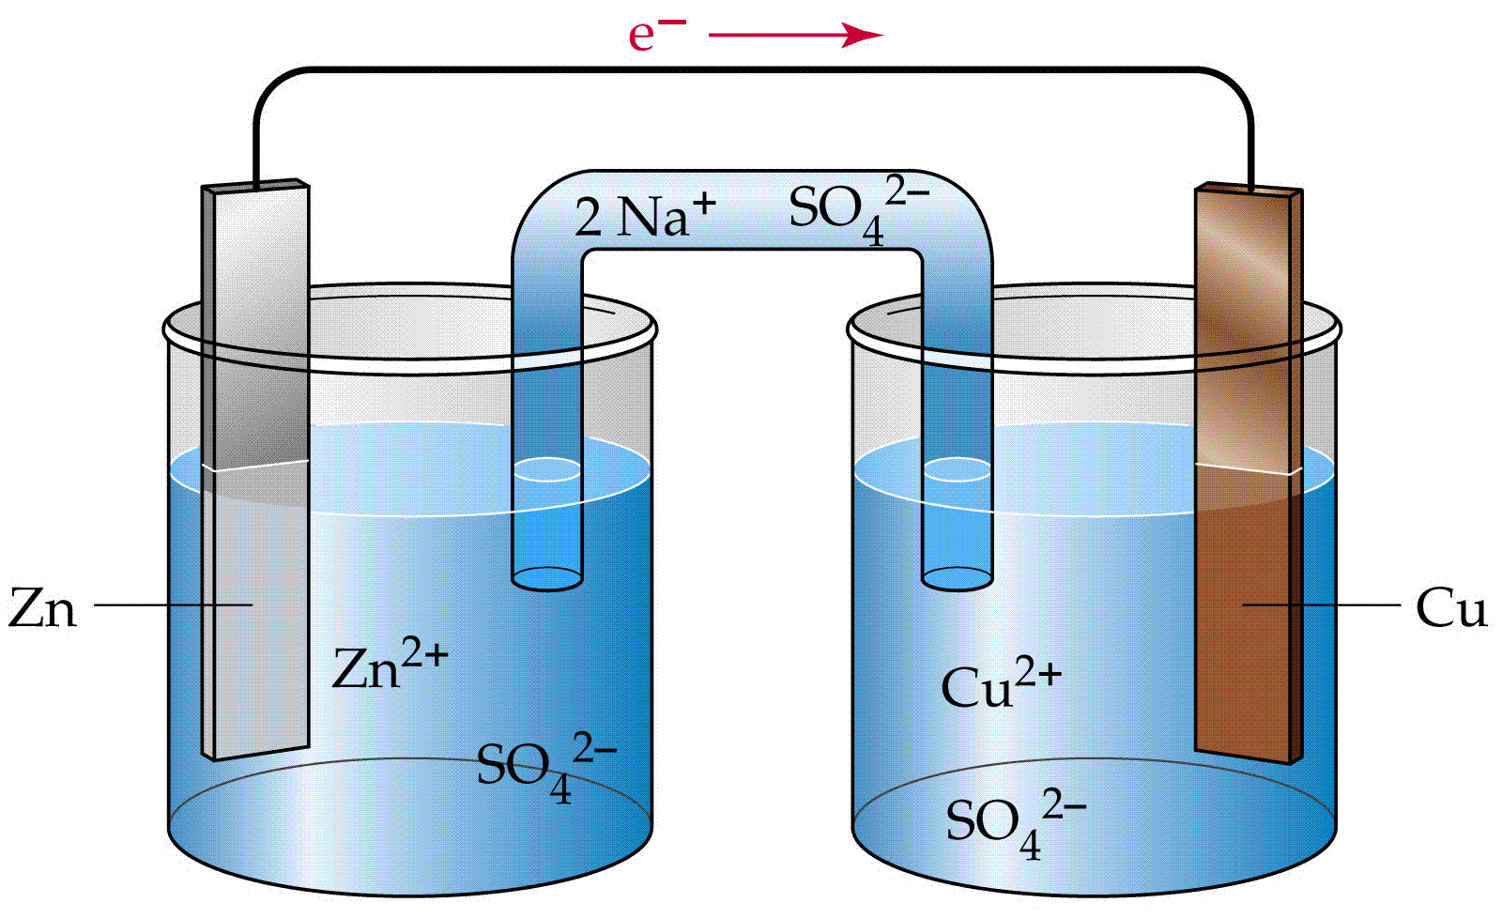

Hogyan képzeljük el az elektródok működését?

*Fémlemezt vízbe mártva: bizonyos hajlammal pozitív ionok mennek az oldatba; ez ellen hat a lemez egyre növekvő negatív töltése;*

cink réz

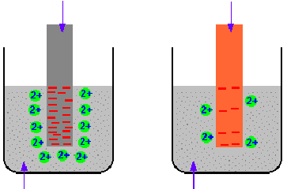

víz víz

*egy idő után dinamikus egyensúly alakul ki. Az ábra azt illusztrálja, hogy a Zn nagyobb hajlammal oldódik, mint a Cu ⇒ a cinklemez negatívabb lesz a réznél. Ha teljes áramkört készítünk, mint a felső ábrán, akkor elektronok vándorolnak a cinkről a rézre; a kör teljességéhez szükség van a sóhídra, a cella belsejében ionok viszik a töltést.*

A galváncella definiálására: ***celladiagram-****ot használunk:*

Zn(s) | Zn2+(aq) ¦ Cu2+(aq) | Cu(s)

*−* anód, ahol oxidáció + katód, ahol redukció

(A függőleges vonal különböző *fázisokat* választ el; a szaggatott füg­gőleges vonal az egymással egyébként elegyedő oldatokat elválasztó csatlakozást −sóhíd, porózus fal − jelöli.)

Elvben bármilyen redoxi reakció felhasználható, pl.:

Pt⏐ I− (aq) ⏐I2(s) ¦ Fe3+(aq),Fe2+(aq) ⏐Pt

*Félreakciókat* is praktikus írni: pl. permanganáttal szulfitot szulfáttá oxidálva:

MnO4− + 5e− + 8H+ → Mn2+ + 4H2O

SO32− + H2O → SO42− + 2e− + 2H+; a bruttó egyenlet ...

***Cellapotenciál (Ecell***):a galváncella két elektródja között mért feszültség (potenciál) akkor jól definiált, ha az átfolyó áram zérus (határértékként zérushoz tart), ezt *elektromotoros erő*-nek hívjuk (*emf*). Ha minden egyéb −itt nem részletezett − zavaró körülményt is kiküszöböl­tünk, akkor *emf* a cellareakcióra jellemző, elvi érték, a „cellareakció potenciálja”, röviden: *cellapotenciál*(Ecell).

De: a feszültséget szeretnénk a két *elektródra* jellemző adat különb­sége­ként definiálni. Mivel abszolút potenciál nem mérhető, bevezetjük a következő konvenciót:

2011/32

***Elektródpotenciál:*** *a* standard *hidrogénelektróddal* szemben mért cellapotenciál.

*Standard elektródpotenciál:* összes koncentráció 1 M és a nyomás p = 1 atm (hőmérsékletet külön kell megadni).

*Hidrogénelektród:* Pt ⏐H2(g) ⏐H+(aq) **⏐**..

Savas oldaton hidrogént buborékoltatunk át, elektród pl. platina.

Pl. a Zn elektródpotenciál mérése, a hidrogénelektróddal szemben: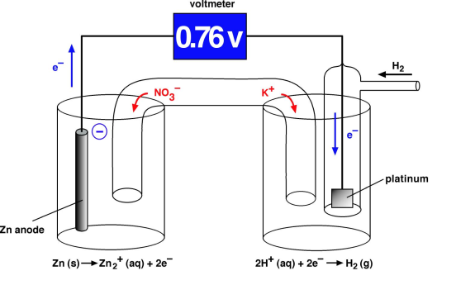

A cellapotenciál így két elektródpotenciál különbsége:

εocella = εo(+) − εo(−)

**Standard redoxipotenciálok, 25oC-on**

Oxidizing Reducing Reduction

Agent Agent Potential/V

Li+ + e− = Li −3.04

Na+ + e− = Na −2.71

Mg2+ + 2e− = Mg −2.38

Al3+ + 3e− = Al −1.66

2H2O(l) + 2e− = H2(g) + 2OH − −0.83

Zn2+ + 2e− = Zn −0.76

Cr3+ + 3e− = Cr −0.74

Fe2+ + 2e− = Fe −0.41

Cd2+ + 2e− = Cd −0.40

Ni2+ + 2e− = Ni −0.23

Sn2+ + 2e− = Sn −0.14

Pb2+ + 2e− = Pb −0.13

Fe3+ + 3e− = Fe −0.04

2H+ + e− = H2 0.00

Sn+4 + 2e− = Sn2+ +0.15

Cu2+ + e− = Cu+ +0.16

Cu2+ + 2e− = Cu +0.34

I2(s) + 2e− = 2I− +0.54

Fe3+ + e− = Fe2+ +0.77

Ag+ + e− = Ag +0.80

Hg2+ + 2e− = Hg +0.85

ClO− + H2O + 2e− = Cl− + 2OH− +0.90

NO3− + 4H+ + 3e− = NO + 2H2O +0.96

Br2 + 2e− = 2Br−  +1.07

IO3− + 6e− + 6H+ = I− + 3H2O +1.08

O2 + 4H+ + 4e− = 2H2O +1.23

Cr2O72− + 14H++ 6e− = 2Cr3+ + 7H2O +1.33

Cl2 + 2e− = 2Cl− +1.36

MnO42− + 8H+ + 5e− = Mn2+ + 4H2O +1.49

S2O82− + 2e− = 2SO42− +2.05

F2 + 2e− = 2F− +2.87

A redoxi reakciók iránya: *a pozitívabb standardpotenciálú rendszer oxidálja a negatívat ( kevésbé pozitívat).*

Pontosítás: a redoxipotenciál a koncentrációtól is függ, ld. alább, *Nernst-képlet*. A folyamat elvben addig tart, amíg az elek­tród­potenciálok kiegyenlítődnek (cellapotenciál zérus lesz).

**Galvánelemek a gyakorlatban** (nem újratölthető, *primer* elemek)

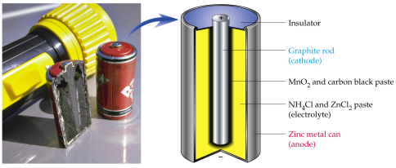1. Savas: Leclanché „szárazelem” (a hagyományos, legolcsóbb); elektródok: grafit, cink; elektrolit: NH4Cl–MnO2–szénpor, nedves pép. Működési mechanizmusa nem teljesen tisztázott, a lényege: Mn(IV)→Mn(III), ill. Zn→Zn2+, és utóbbi amminkomplexbe megy:

2H+ + Zn + 2MnO2 → Zn2+ + 2MnO(OH)

Zn2+ + 2NH4+ → Zn(NH3)22++2H+

2. Alkalikus „elemek”

2a. Leggyakoribb: mint 1., de lúgos közegben (KOH)

Zn + 2MnO2 + 2H2O → Zn(OH)2 + 2MnO(OH)

2b. Alkalikus ezüstoxid:

Most írjunk félreakciókat:

anód: Cinkre az alapreakció: Zn→Zn2+ + 2e–, ami lúgos közegben:

Zn+2OH–→Zn(OH)2 + 2e–

katód: Ag2O+2e– + H2O → 2Ag(s) + 2OH–..

2c. „higanyos” (valójában higany-oxid, pl. kis gombelemekben.

Már kifut(ott), mert a Hg környezeti probléma …).

anód: ld. 2b, katód: HgO(s) + 2e– + 2H2O→ Hg + 2OH–

Újratölthető cellák **: *akkumulátorok*** (*szekunder* elemek)

1 . Savas akkumulátor (pl. ólomakkumulátor)

Kisütéskor: PbO2(s) + 2e– + SO42− + 4H+ →PbSO4(s)+ 2H2O

(töltéskor fordítva) Pb(s) + SO42−  →PbSO4(s)+ 2e–

Bruttó reakció: PbO2(s) + Pb(s) + 2H2SO4 → 2PbSO4(s)+ 2H2O

2. Alkalikus akkumulátorok

*Ni−Cd* Katód: NiO(OH)(s) +e– + H2O → Ni(OH)2 + OH−

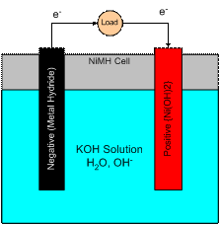Anód: Cd(s) → Cd2+ + 2e–

Újabbak: *Ni−MH* (metálhidrid)

Katód: mint előbb

Anód: fémben kötött hidrogén, melyet egyszerűsítve írok (oxid. szám zérus!):

(M)⋅H → M + H+ + e–

*Li−ion battery (pl. laptop, stb.) elég trükkös:*

Pl.: [www.powerstream.com/batteryfaq](http://www.powerstream.com/batteryfaq), ill. Wiki

LiCoO2 ⇔ Li(1-x)CoO2 + xLi+ + xe−

xLi+ + xe− + 6C ⇔ LixC6 (érthetőbb, ha x = 1 …)

Fontos, hogy a Li mindkét elektródba be tud épülni (*interkaláció*)

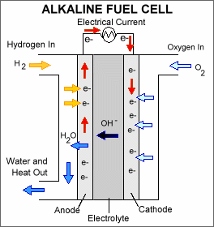***Üzemanyagcellák***. *Fuel cells*.

Inzelt György: Fizikai Szemle 2004/8. 252.o. A hivatalos magyar kémiai elnevezés: tüzelőanyag-elem, …. Régebben a "tüzelőszer-elem" volt használatban, ami érdekes asszociációkra ad lehetőséget, főleg egybeírva: "tüzelőszerelem"

Speciális galváncella, melyben az „üzemanyagot” (pl. oxigént és hidrogént) folyamatosan vezetik be. A reakció kellő sebességét katalizátor biztosítja. www.eere.energy.gov/hydrogenandfuelcells/fuelcells/images/; ps.prenhall.com/wps/media/objects/602/616516/Chapter_18.html

**IV.2. Elektrolízis** 2011/33

Elv: elektromos energiából kémiai energia (külső áramforrással kémiai − redoxi − változást csinálunk.

Vegyiparban: pl. NaCl, Al2O3 (timföld) elektrolízise

Faraday-törvény: képződött anyag mennyisége arányos az átfolyt töltéssel. Kvantitatíve:

1 mól elektron töltése 96494 C (Faraday-szám)

Bontási feszültség: elektrolízis során galvánelem jön létre, mely szembe hat. Minimum ekkora potenciált kell a cellára kapcsolni, hogy folyamatos áram legyen.

Egy elektródra vonatkoztatva ez a: leválási potenciál.

Nagyipari *olvadék*elektrolízisek: wps.prenhall.com/wps/media/objects/602/616516/Chapter_18.html

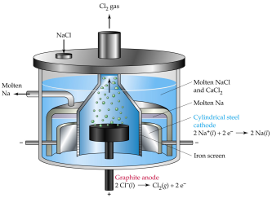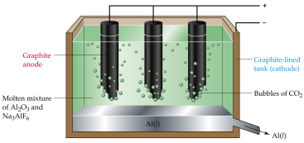

a. Cross-sectional view of a **Downs cell** for commercial production of sodium metal by electrolysis of molten sodium chloride.

b. An electrolytic cell for production of aluminum by the Hall-Heroult process. Molten aluminum metal forms at the graphite cathode that lines the cell. Because molten aluminum is more dense than the Al2O3-Na3AlF6 mixture, it collects at the bottom of the cell and is drawn off periodically.

Elektrolízis vizes oldatban: rézraffinálás (tisztítás):

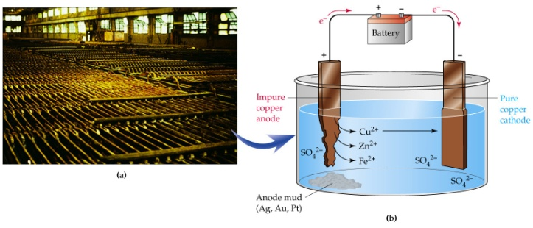

----------------------------------------------------------------------------------------------------------------------------------------------------------------------------------------------

**IV.3. A Nernst-képlet.** A cellapotenciál − kis mértékben −függ a koncentrációktól is. Először gyakorlatias formában, kationra: ε = εo + 0.059/n log[Mn+], anionra: ε = εo −0.059/n log[An-] (25 oC, 1 atm); itt n+, ill. n− az ion töltése.

***Általános formában, a Nernst-képlet*** *egy elektródra : (25 oC, 1 atm)*

*ε = εo + (RT/nF)ln([ox]hatvány****/****[red]hatvány);*  10-es alapú log-ra áttérve (T=25oC): *ε = εo + 0.059/n log([ox]hatvány****/****[red]hatvány*

ahol [ox] és [red] csak egy "házi" jelölés; jelentése: az elektródot leíró félreakcióban, az oxidált ill. redukált oldalon szereplő komponensek koncentrációja a "megfelelő" hatványon; ez a hatvány a sztöchiometriai együttható. Néhány egyszerű példa:

ε(Zn2+/Zn) = -0.76 + 0.059/2 x log[Zn2+]; ε(Fe3+ / Fe2+) = +0.77 + 0.059 x log[Fe3+]/[Fe2+]

ε(1/2Cl2/Cl-) = +1.36 - 0.059 x log[Cl-]; vagy, ezzel egyenértékű forma: ε(Cl2/2Cl-) = +1.36 - 0.059/2 x log[Cl-]2

(A szilárd Zn, ill. a klór-gáz "koncentrációja" a képletekben 1, ill. elhagyható, mivel ezek az oldattól elkülönülő fázist alkotnak).

Összetettebb példa: MnO4- + 5e- + 8H+ = Mn2+ + 4H2O

ε = 1.49 + (0.059/5)xlog([MnO4-]x[H+]8/[ Mn2+]; vegyük észre: erős pH-függés!

-------------------------------------------------------------------------------------------------------------------------------------------------------------------------------------------------------------------------------------------------------------------------------------------------------------------------------------------------------------------------------------

*[ Csak tájékoztatásul, a vizsgára NEM kell: a Nernst-képlet termodinamikai háttere.*

1. A cellapotenciál és szabadentalpia kapcsolata:

Bevezettük korábban a G fv.t, G = H -TS; ott a folyamatok irányára koncentráltunk; de: a termodinamika kimutatja kapcsolatát a "maximális hasznos munkával" is (innen a név): *ΔG = wmax* (előjel: a rendszeren végzett munka) (1)

Az elektromos áram munkája: w = Q V ( = I t V ) (háztartásban az áramfogyasztás..) *töltés x feszültség*

A galváncella által végzett munka (állandó feszültség - és standard körülmények) *- w = n F εocella*  (2)

ahol n: az átadott elektronok száma egy ionra vonatkoztatva, *F* a Faraday-szám, *F* ≈ 96500 C/ mol (96494).

Egyesítve (1) és (2)-t: Δ Go = - n F εocella (3)

Számpélda a Daniell-elemre: Δ Go = -2 x 96500 C/mol x 1.10 V = -212 kJ/mol a szabadentalpia-változás.

2. A cellapotenciál és az egyensúlyi állandó kapcsolata:

Emlékszünk: Δ Go = - R T lnK; másrészt (3) szerint: Δ Go = - n F εo

Tehát: - R T lnK = - n F εo

*εocella = (RT/nF) lnK* 10-es logaritmusra áttérve, 25 C-on: *εocella =(0.059/n) log K*

_____________________________________________________________________________________________________

**V. A reakciókinetika alapjai**

**V.1. Reakciósebesség és reakciórend**

Kvalitatív megfontolások: tapasztaljuk, hogy vannak lassú, gyors, pillanatszerű, stb. reakciók. Hogyan fejezhetjük ezt ki pontosabban? Gyakori félreértésre vezet a kérdés: „mennyi idő alatt játszódik le egy reakció?” Elvileg a kérdés maga helytelen, mert a reakció „vége” nem jól definiált, a koncentrációk aszimptotikusan tartanak egy határértékhez, pl.: CO(g) + Br2(g) → COBr2(g)

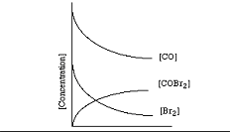→ idő

Az is világos, hogy a reakció lefolyása alatt a sebesség folyamatosan változik. Általánosságban, mitől függ? tesen jellemző az adott reakcióra; és befolyásolja:

*Koncentrációk* (!), *hőmérséklet,* *katalizátor*.

Most kvantitatíve is ragadjuk meg a sebesség fogalmát (mint a mechanikában):

Legyen a legegyszerűbb példa: A → P

a sebességet mérhetjük P keletkezéséből vagy A fogyásából (negatív előjel):

*v = d[P]/dt = - d[A]/dt*

Általánosabban, a sztöchiometriai együtthatókkal "normálni" kell a koncentrációváltozásokat:

pl. N2 + 3H2 → 2NH3

*v* = 1/2 (d[NH3]/dt) = - d[N2]/dt = -1/3 (d[H2]/dt)

(Így bármelyiket választottuk, a számérték nem változik).

Általános megfogalmazás tehát,

a reakciósebesség definíciója:

*v = 1/νJ (d[J]/dt)*

ahol *νJ*  előjeles együttható

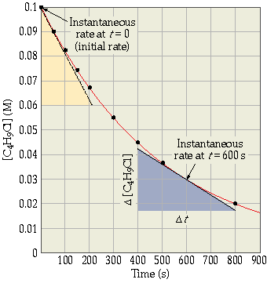Hogyan mérjük a sebességet? Alkalmasan választott komponens koncentrációjának változását kell követni analitikai módszerrel; a koncentrációk időbeli változása az adott reakcióra jellemző.

A *c(t)* függvény

deriváltja adottt-nél

a sebesség, mely tehát

maga is pillanatról-

pillanatra változik!:

**Reakciórend:** legegyszerűbb eset A → P

*v = k [A]x*

Szavakban: a sebesség itt [A] *x*-edik hatványával arányos, az arányossági tényező a ***k* *sebességi állandó*;** *x* a reakció "*rend*"-je. *k* az adott reakcióra jellemző, NEM függ a koncentrációktól - de függ persze a hőmérséklettől.

Speciálisan, ha *x*=1, a reakció elsőrendű. Például:

ciklopropán → propén *v* = *k*[ciklopropán].

2011/34

Ilyenkor: *c(t) = c0exp(-kt)* exponenciális csökkenés.

{Ellenőrizzük: *v = − dc/dt = − c0(-k)exp(-kt) = kc*}

Egy elsőrendű reakció célszerűen jellemezhető a *felezési idő* fogalmával: *(c/c0) = 1/2 ⇒ ln(1/2) = −kt1/2*

*t1/2 = ln2/k*

Fontos, tipikus elsőrendű reakció: ***radioaktív* *bomlás****.* (Izotópok „felezési ideje”).

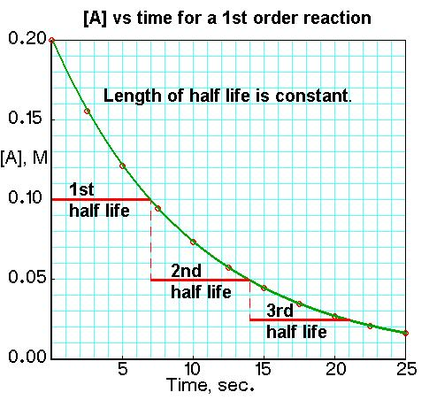

A koncentráció időbeli változása 1.rendű reakcióban

Általános, cAA + cBB + cCC + .... alakú reakcióra:

v = k [A]x[B]y[C]z .......

Itt az egyes komponensekre a reakciórend x, y, z.

**Bruttó reakciórend,**  a reakció egészére r = x+y+z;

A reakciórend akár törtszám is lehet(!), elemi részreakciók határoz­zák meg, a sztöchiometriai együtthatóhoz általában semmi köze! Pl.:

NO2(g) + CO(g) → CO2(g) + NO(g)

*v = k*[NO2]2 (*T* < 225 oC)

2 ICl(g) + H2(g) → 2 HCl(g) + I2(g)

*v = k*[ICl] [H2]

Vizsgáljunk konkrét adatokat a rendűség megállapításához!

1. példa: 2 NO + Br2 → 2 NOBr (nitrozil-bromid)

|  |  |  |  |
| --- | --- | --- | --- |
| Kísérlet sorszáma | Kezdeti  Koncentrációk  mol/L | | Az NOBr  képződésének sebessége indu-láskor, mol L-1s-1 |
|  | NO | Br2 |  |
| 1 | 0.10 | 0.10 | 12 |
| 2 | 0.10 | 0.20 | 24 |
| 3 | 0.10 | 0.30 | 36 |
| 4 | 0.20 | 0.10 | 48 |
| 5 | 0.30 | 0.10 | 108 |

*forrás: Brady, example 19.2.*

Fontos! A rendűség itt kivételesen megegyezik a sztöchi­ometriai együtthatókkal. De ez általában NEM igaz!

2. példa: R−Br + OH− → R-OH + Br−

|  |  |  |  |
| --- | --- | --- | --- |
| Kísérlet sorszáma | Kezdeti  Koncentrációk  molL−1 | | A t-BuOH kép-ződésének sebes-sége induláskor, mol L-1s-1 |
|  | t-BuBr | OH-1 |  |
| 1 | 0.10 | 0.10 | 10x10-4 |
| 2 | 0.10 | 0.20 | 20x10-4 |
| 3 | 0.10 | 0.30 | 30x10-4 |
| 4 | 0.20 | 0.10 | 10x10-4 |
| 5 | 0.30 | 0.10 | 10x10-4 |

*forrás: Brady, example 19.3.*

Vizsgáljuk meg a fenti táblázatot, s ennek alapján írjuk be az eredményt! A rendűség

R-Br -re: … O-H -ra:

**V.2. Ütközési elmélet, az Arrhenius-egyenlet. Katalízis**

Kvalitatív megfontolások, először a fentiekhez (34. lap).

Reakcióhoz a molekuláknak találkozniuk kell ⇒

A sebesség függ persze a koncentrációktól (ld. fent).

Pontosan hogyan függ: a *mechanizmus* határozza meg, általában nem ismerjük; tapasztalatilag a reakciórend fejezi ki (ld. fent): *v = k [A]x[B]y[C]z , k* a seb. állandó.

A reaktánsok ütköznek, de nem minden ütközés eredményes. Min múlik a siker?

1. megfelelő energia legyen ahhoz, hogy a kémiai átalakulás létrejöhessen: **aktiválási energia***.*

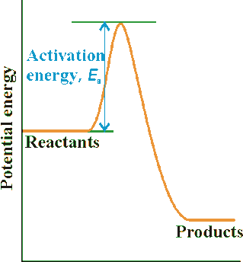

Konkrét példák:

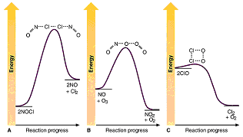

A sebességet nyilván alapvetően befolyásolja, hogy a molekulák milyen hányada rendelkezik megfelelő többletenergiával. Emlékszünk, gázok esetében ez a Maxwell-Boltzmann-eloszlásból állapítható meg:

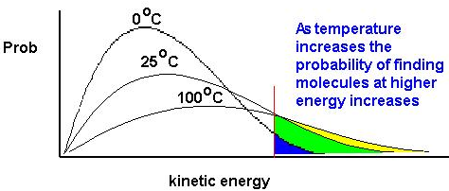

A görbe alatti terület a molekulák számával arányos. Az ábrán a függőleges vonal jelzi az aktiválási energiát. Az ettől jobbra eső terület aránya a teljes területhez (integrálás) méri az aktív molekulák hányadát. Követ­keztetés: a sebesség a T-vel gyorsan nő (kvanti: ld. alább).

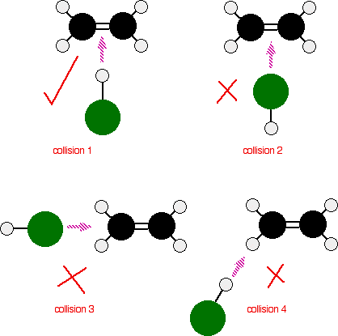

2. Még az elegendő energia sem biztosíték a sikerhez: megfelelő orientációban kell találkozzanak.

Pl.: etilén + sósav (addíció).

(csak az ábra bal felső sarka szerinti ütközés lehet sikeres).

Kvantitatív leírást ad az **Arrhenius-egyenlet**: 2011/35

*k = A exp (-Ea/RT)*

*Ea* − *aktiválási energia*; *A* − "*preexponenciális faktor*", vagy *Arrhenius-paraméter.*

A *k* sebességi állandó exponenciálisan nő *T*-vel; szokásos a *logaritmikus* ábrázolás is.

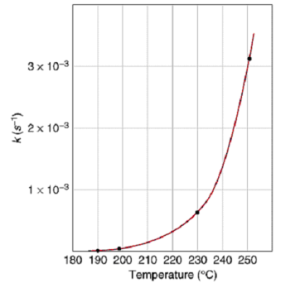 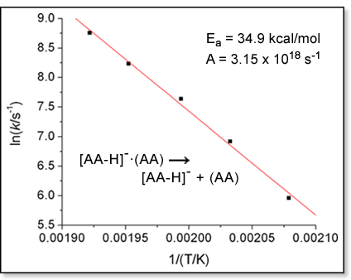

**Katalízis:** az aktivált komplex kialakításában vesz részt, *Ea*-t csökkenti. Figyelem!: akár exoterm, akár endoterm a reakció, a katalizátor mindenképp gyorsítja a reakciót (az egyensúlyi összetételt viszont NEM befolyásolja).

Homogén katalízis: reaktánsok és katalizátor egy oldatban.

Katalizátor pl. sok koordinációs fémkomplex.

Példa: *Hidroformilezés*. (Katalizátor pl.: Rh(CO)L3).

In the hydroformylation reaction hydrogen atom and formyl formed from H2 and CO are added across olefinic C=C bond to form linear and branched aldehydes.



Heterogén katalízis: gázmolekulák a szilárd katalizátor felületén fellazulva reagálnak. Pl. olefinek hidrogénezése:

http://www.wou.edu/las/physci/ch334/lecture/lect16.htm

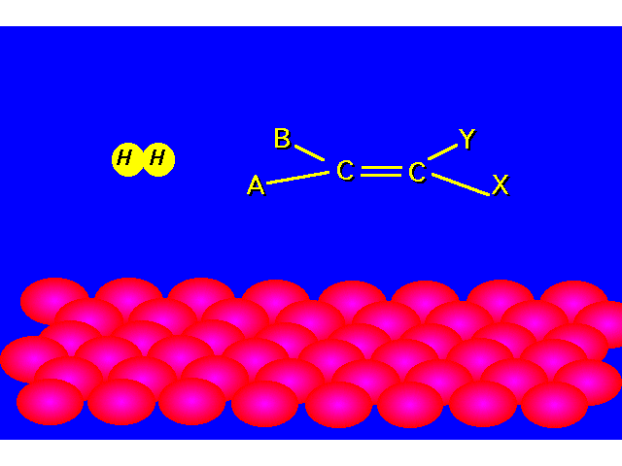 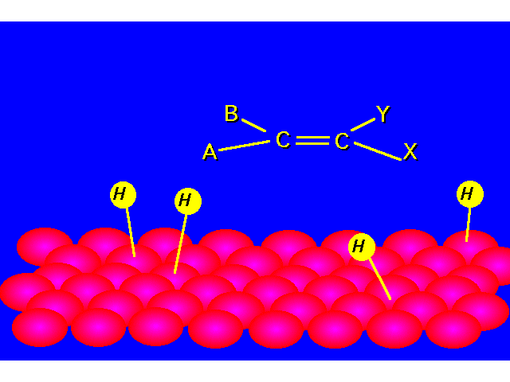

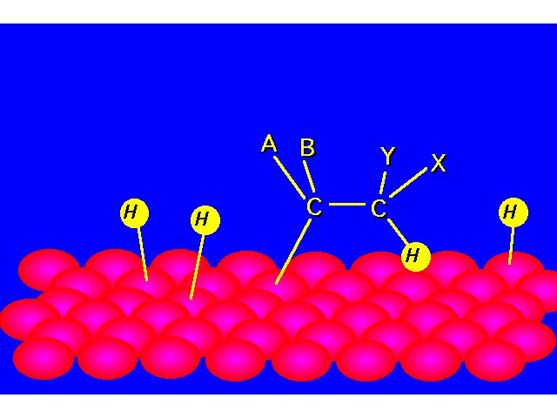 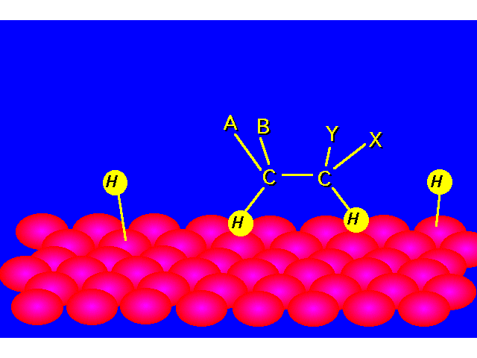

Pl. a szén "cseppfolyósítása" : **Fischer-Tropsch** szintézis.

Lényege: CO + H2 (szintézisgáz) → szénhidrogén + víz

A szintézisgáz előállítása: pl. izzó szenen vízgőzt vezetnek át; vagy metán parciális égetése.

http://www.eurekalert.org/pub_releases/2005-12/m-tro121405.php

*Because of the decreasing availability of oil, interest has been renewed world-wide in the production of liquid hydrocarbons from carbon monoxide and hydrogen using metal catalysts, also known as Fischer-Tropsch Synthesis. … In 1925, Professor Franz* ***Fischer****, founding director of the Kaiser-Wilhelm Institute of Coal Research in Mülheim an der Ruhr, and his head of department, Dr Hans* ***Tropsch****, applied for a patent describing a process to produce liquid hydrocarbons from carbon monoxide gas and hydrogen using metal catalysts.*

*Wikipedia: The Fischer-Tropsch process is a catalyzed chemical reaction in which carbon monoxide and hydrogen are converted into liquid hydrocarbons of various forms. Typical catalysts used are based on iron and cobalt. The principal purpose of this process is to produce a synthetic petroleum substitute, typically from coal or natural gas. The original Fischer-Tropsch process is described by the following chemical equation: (2n+1)H2 + nCO → CnH2n+2 + nH2O*

*The initial reactants in the above reaction (i.e. CO and H2) can be produced by … partial combustion of a hydrocarbon:*

*CnH2n+2 + ½ nO2 → (n+1)H2 + nCO*

*for example (when n=1), methane (in the case of gas to liquids applications): 2CH4 + O2 → 4H2 + 2CO*

*or by the gasification of coal or biomass: C + H2O → H2 + CO*

*The mixture of carbon monoxide and hydrogen is called synthesis gas or syngas.*